TRIGONOMÉTRIE

 **Tout le cours en vidéo :** [**https://youtu.be/DfgUYXB5_jg**](https://youtu.be/DfgUYXB5_jg)

**Partie 1 : Le cosinus (Rappel)**

1. Vocabulaire

Dans le triangle ABC **rectangle en B** :

Le plus grand côté, ici [AC], est appelé **l’hypoténuse**.

|  |  |
| --- | --- |
| **Par rapport à l’angle $\hat{A}$ :** | **Par rapport à l’angle $\hat{C}$:** |

1. Formule

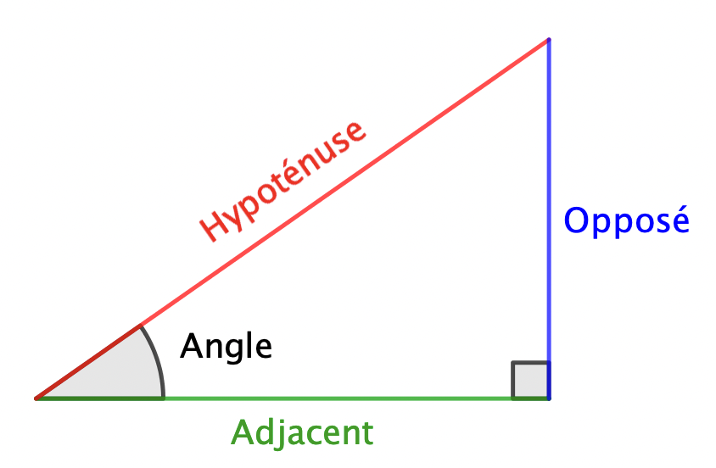Dans un triangle rectangle :

$$cos⁡(Angle)=\frac{Adjacent}{Hypoténuse}$$

Exemple :

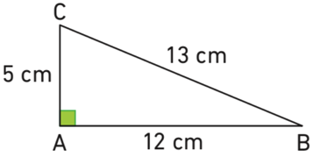

Remarques :

* Le cosinus ne s’applique jamais sur l’angle droit.
* Le cosinus d’un angle est un nombre sans unité.
* Le cosinus est un nombre compris entre 0 et 1.

1. Calculer un angle

⚠️ La calculatrice doit être en **MODE** **degré** (DEG)

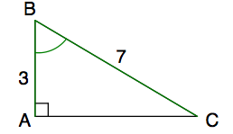

Méthode : Calculer un angle à l’aide du cosinus

 **Vidéo** [**https://youtu.be/EQk7WyojUgY**](https://youtu.be/EQk7WyojUgY)

Calculer la mesure de l’angle $\hat{B}$ au dixième de degré près.

**Correction**

Dans le triangle $ABC$ rectangle en $A$, on a :

$$\cos{(\hat{B})=\frac{BA}{BC}}$$

$$\cos{(\hat{B})=\frac{3}{7}}$$

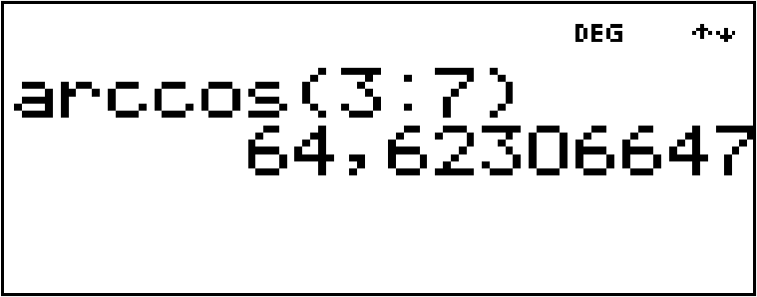

$$\hat{B} ≈ 64,6°$$

1. Calculer une longueur

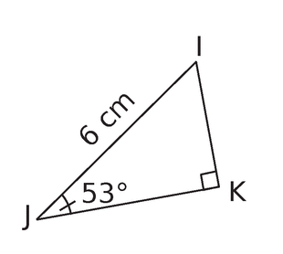

Méthode : Calculer une longueur à l’aide du cosinus

 **Vidéo** [**https://youtu.be/8MQ0ecvoSOc**](https://youtu.be/8MQ0ecvoSOc)

Calculer $JK$, arrondi au centième.

**Correction**

Dans le triangle $IJK$ rectangle en $K$, on a :

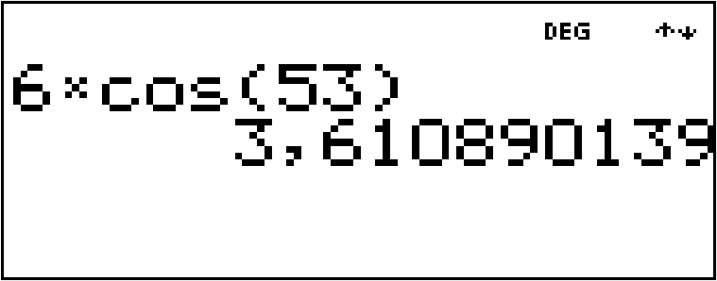

$$\cos{(\hat{J})=\frac{JK}{JI}}$$

$$\cos{(53°)=\frac{JK}{6}}$$

$$\frac{\cos{(53°)}}{1}{=\frac{JK}{6}}$$

$JK$ $= 6×cos (53°) :1$

$JK≈$ $3,61$

**Partie 2 : Cosinus, sinus et tangente**

1) Formules de trigonométrie

Dans un triangle rectangle, on a :

2) Petit truc pour mémoriser les formules :



**cah soh toa\***

M. Trigo te dit :

* Casse-toi !

 **Vidéo** [**https://youtu.be/XGnTdigL8fg**](https://youtu.be/XGnTdigL8fg)

3) Calculer un angle

Méthode : Calculer un angle à l’aide de cosinus, sinus ou tangente

 **Vidéo** [**https://youtu.be/md7hgVVKVI0**](https://youtu.be/md7hgVVKVI0)

 **Vidéo** [**https://youtu.be/Cm9R1l0CSLo**](https://youtu.be/Cm9R1l0CSLo)

B

7cm

C

A

3cm

Calculer la mesure, au degré près, de l’angle $\hat{A}$.

**Correction**

On connait la longueur du côté adjacent $AC$ et du côté opposé $BC$ à l’angle $\hat{A}.$ Et on cherche l’angle $\hat{A}$.

C**A**H S**O**H T**OA**

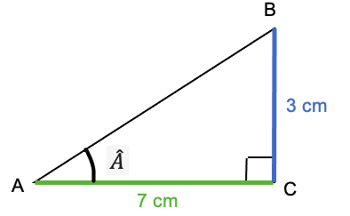On choisit donc *tangente*.

Dans le triangle $ABC$ rectangle en , on a :

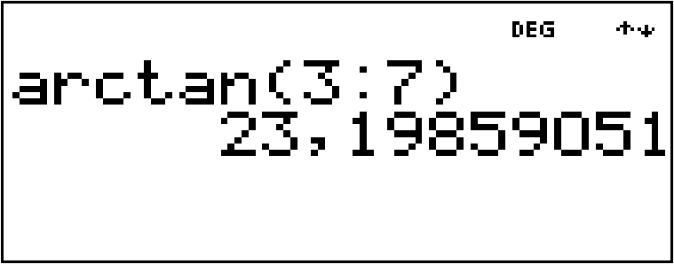

4) Calculer une longueur

Méthode : Calculer une longueur à l’aide de cosinus, sinus ou tangente

B

H

C

A

29°

 **Vidéo** [**https://youtu.be/BscM5Iti3zI**](https://youtu.be/BscM5Iti3zI)

 **Vidéo** [**https://youtu.be/FczJ1GvpD3w**](https://youtu.be/FczJ1GvpD3w)

3,4 cm

Calculer la longueur $AC$ arrondie au dixième de cm.

**Correction**

Dans le triangle $AHC$, on connait l’angle $\hat{HAC}$, le côté opposé $HC$ à l’angle $\hat{HAC}$ et on cherche l’hypoténuse $AC$.

CA**H** S**OH** T**O**A

On choisit donc le *sinus*.

Dans le triangle $AHC$ rectangle en $H$, on a :



Hors du cadre de la classe, aucune reproduction, même partielle, autres que celles prévues à l'article L 122-5 du code de la propriété intellectuelle, ne peut être faite de ce site sans l'autorisation expresse de l'auteur.

[*www.maths-et-tiques.fr/index.php/mentions-legales*](http://www.maths-et-tiques.fr/index.php/mentions-legales)

$$\sin{\hat{(HAC)}=\frac{HC}{AC}}$$ $$\sin{(29°)=\frac{3,4}{AC}}$$ $$\frac{sin (29°)}{1}{=\frac{3,4}{AC}}$$ $AC$ $=3,4×1 :sin (29°)$ $AC$ $≈$ $7 cm$